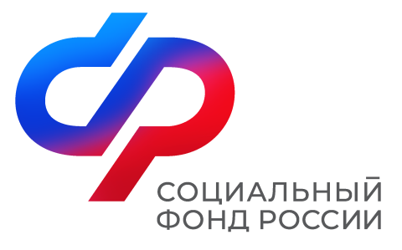

Отделение СФР по Ставропольскому краю

г. Нефтекумск февраль 2025
С 1 февраля Отделение СФР по Ставропольскому краю проиндексировало на 9,5% материнский капитал, пособия на детей и выплаты федеральным льготникам

С 1 февраля для жителей Ставрополья на 9,5 % выросли размеры отдельных социальных и страховых выплат. Февральское повышение коснулось людей с инвалидностью, ветеранов боевых действий, участников Великой Отечественной войны и других ставропольцев, у которых есть право на федеральные льготы. Эти категории граждан дополнительно к пенсии получают ежемесячную денежную выплату. С 1 февраля она выросла на 9,5%. Вместе с ежемесячной денежной выплатой проиндексирована входящая в нее компенсация набора соцуслуг.

В феврале на 9,5% Отделение СФР по Ставропольскому краю проиндексировало материнский капитал. «Семьи, в которых с 2020 года родился или был усыновлен первый ребенок, имеют право на капитал в размере 690 266,95 рубля. Если второй ребенок родился до 2020 года, сумма маткапитала будет такой же. Размер маткапитала на второго ребенка составил 912 162,09 рубля, если ранее семья сертификат не получала. Семьи, которые уже оформили маткапитал на первого ребенка, при рождении второго получат доплату 221 895,14 рубля», — пояснил управляющий Отделением СФР по Ставропольскому краю Елена Долгова.

Родителям, сохранившим неполную сумму на сертификате, в феврале также будет проиндексирован остаток средств.
Кроме материнского капитала были повышены и несколько других выплат семьям с детьми. В частности, Отделение СФР по Ставропольскому краю увеличило ежемесячное пособие по уходу на ребенка до 1,5 лет для неработающих родителей, единовременное пособие при рождении или передаче ребенка на воспитание в семью, а также единовременное пособие по беременности и родам. Перечисленные выплаты, как и прочие, проиндексированы на 9,5%.
Индексацию Отделение СФР по Ставропольскому краю осуществило беззаявительно, жителям региона не пришлось никуда обращаться или подавать какие-либо заявления.
Если остались вопросы, их можно задать по телефону единого контакт-центра:
8-800-1-00000-1, а также в социальных сетях Отделения Социального фонда по Ставропольскому краю: в Телеграм, ВКонтакте, Одноклассниках.

